NÁRODNÁ RADA SLOVENSKEJ REPUBLIKY

IX. volebné obdobie
Číslo: ...
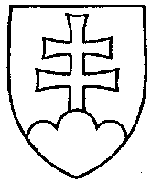

(návrh)

UZNESENIE

NÁRODNEJ RADY SLOVENSKEJ REPUBLIKY

z .... 2024

k návrhu na vyslovenie súhlasu Národnej rady Slovenskej republiky s vypovedaním Dohovoru medzi Československou socialistickou republikou a Maďarskou ľudovou republikou o úprave niektorých otázok štátneho občianstva

Národná rada Slovenskej republiky

podľa čl. 86 písm. d) Ústavy Slovenskej republiky

- v y s l o v u j e s ú h l a s

s vypovedaním Dohovoru medzi Československou socialistickou republikou
a Maďarskou ľudovou republikou o úprave niektorých otázok štátneho občianstva

predseda

Národnej rady Slovenskej republiky

